НАЦІОНАЛЬНИЙ ТЕХНІЧНИЙ УНІВЕРСИТЕТ УКРАЇНИ

«КИЇВСЬКИЙ ПОЛІТЕХНІЧНИЙ ІНСТИТУТ ІМЕНІ ІГОРЯ СІКОРСЬКОГО»

Кафедра конструювання електронно-обчислювальної апаратури

**КУРСОВА РОБОТА**

з кредитного модуля_______Аналогова електроніка-2________________________

на тему: « Регулятор швидкості кулера на 555 таймері»

Студента 2 курсу групи ДК-81

Спеціальності: Телекомунікації та радіотехніка

Левицької_М.В.

Керівник:

доцент, к.т.н. Короткий Є.В.

Національна оцінка:  _______________

Кількість балів: ______ Оцінка: ECTS ______

 Члени комісії:   _____________        ___доцент, к.т.н. Короткий Є.В.___

                                           (підпис)                     (вчене звання, науковий ступінь, прізвище та ініціали)

                          _____________        _________________________________

                                           (підпис)                      (вчене звання, науковий ступінь, прізвище та ініціали)

Київ

2020 рік

**ЗМІСТ**

ВСТУП…………………………………………………………………………....3

РОЗДІЛ 1. Вибір та дослідження принципової схеми приладу……………….4

РОЗДІЛ 2. Розрахунок характеристик приладу……………………………….10

РОЗДІЛ 3. Моделювання роботи приладу в LTSpice……………………........12

РОЗДІЛ 4. Створення готового прототипу…………………………………….17

ВИСНОВКИ……………………………………………………………………...20

СПИСОК ЛІТЕРАТУРИ………………………………………………………...21

# **ВСТУП**

У техніці часто виникає необхідність управляти швидкістю обертання вентиляторів. Наприклад, у системах повітряного охолодження.

Не потрібно забувати, що електроніка, як і живі організми, потребує свого роду «відпочинку» . Це охолодження. Всім нам знайома ситуація з ноутбуком, який перегрівся і перестав нормально працювати.

Схема, яку я буду збирати у даній роботі , досить проста, вона зібрана на базі таймера NE555. У ній використано мало компонентів, серед них як доступні імпортні, так і вітчизняні радіоелементи. На виході ми отримаємо пристрій з доволі невисокою собівартістю та економічністю у споживанні електроенергії.

З кожним десятиріччям пристрої стають все тонше та менше. Тому, зручно мати компактний девайс, який займав би якомога менше місця та відповідав сучасним тенденціям.

Я вирішила реалізувати саме цей пристрій, оскільки розумію важливість охолодження приладу. Виробники, які виготовляють дуже дешеву продукцію, іноді нехтують цим вкрай важливим пунктом. У результаті, такі пристрої дуже швидко виходять з ладу та перестають нормально функціонувати.

У даній роботі я реалізую пристрій, який дозволяє охолоджувати техніку, регулюючись температурою, що діє на нього. Пристрій буде працювати поступово збільшуючи свою швидкість, в залежності від температури. Схема досить проста та не потребує великих витрат на компоненти. Тому, на виході ми отримаємо досить недорогий та компактний девайс.

# 

# **РОЗДІЛ 1**

## Вибір та дослідження принципової схеми приладу

Перед тим , як розбиратися зі схемою безпосередньо приладу, нам необхідно вияснити як же працює основа. Оскільки мій девайс на базі 555 таймеру, то необхідно вияснити його будову та принцип роботи. Мікросхема NE555 зображена на малюнку 1.1 ( Рис.1.1 ) з джерела [2].

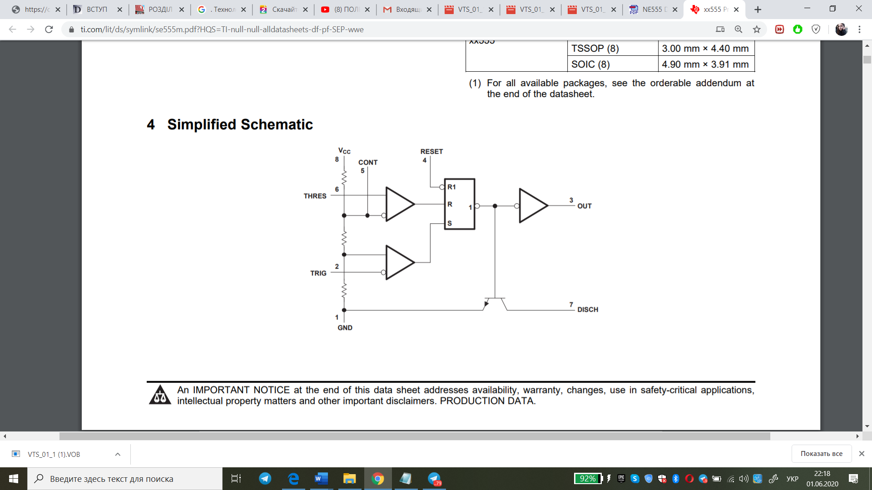

Риc. 1.1. Будова та структура таймера 555

У роботі я буду використовувати модель мікросхеми NE555P.

Діапазон температур, у якому «працює» таймер становить від 0 до 70 °С.

Розглянемо більш детально всі «виводи» нашого таймера ( Рис. 1.2) .

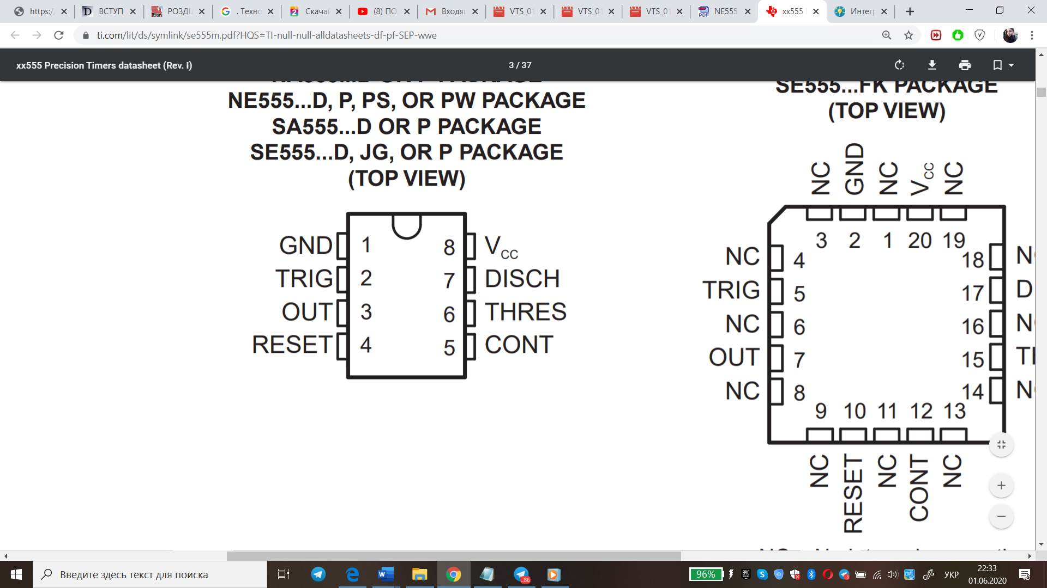

Рисунок 1.2.Піни таймера 555

Складемо таблицю ( Табл. 1 ) усіх пінів нашої мікросхеми та їх призначення.

Інформація узята з джерел [1] та [2]:

1.1. Функції пінів

*Таблиця 1.1*

|  |  |  |
| --- | --- | --- |
| Пін | Номер піна | Функція |
| COUNT | 5 | Вивід, що керує напругою на компараторі; під’єднаний до дільника напруги. За замовчуванням становить 2/3 від Vcc . У простих схемах під'єднується до зовнішнього конденсатора. |
| DISCH | 7 | Вивід, який з’єднаний з колектором транзистора( мал. 1.1 ) і призначений для розряду конденсатора, коли ми використовуємо мікросхему як генератор імпульсів, а конденсатор розряджається при скиданні тригера.На інверсному виході ( кружечок на схемі ) в цей час буде логічна одиниця. Вона, в свою чергу, призводить до відкривання транзистора. Поки транзистор у відкритому стані – відбувається розряд конденсатора. |
| GND | 1 | Так звана «земля». Вивід, що під'єднаний до мінуса джерела живлення |
| OUT | 3 | Вихід схеми. Високий рівень Vout = Vcc - 1,5 В, низький- близько 0,25 В. Перемикання займає десь 0,25 мкс |

*Продовження табл. 1.1.*

|  |  |  |
| --- | --- | --- |
| RESET | 4 | Вхід, який може регулювати роботу таймеру без залежності від напруги. На виводі має бути потенціал не більше 0,7 В, тому резистор з’єднують з живленням, інакше, без імпульсу >= 0,7В – забороняється робота схеми. |
| THRES | 6 | Вхід першого компаратора. Якщо тут з’являється напруга більше, ніж 2/3 Vcc , то зупиняється робота тригера, а вихід таймера переходить на низький рівень. |
| TRIG | 2 | Від амплітуди зовнішньої напруги тригера, що була прикладена до цього піна, залежить вихід таймеру; з малюнку очевидно, що підключений до негативного входу компаратора. |
| Vcc | 8 | Живлення. Підключається до плюса джерела від 4,5 до 16 В |

Важливо знати, як розташувати мікросхему на платі та ідентифікувати кожну ніжку. На кожному таймері 555 є невеличка насічка у вигляді півкола. Вона наноситься зверху біля першої ніжки, а відлік інших відбувається проти годинникової стрілки.

Таймер працює у двох режимах: одновібратор (моностабільний) та генератор імпульсів (мультивібратор). У проекті нам знадобиться мультивібратор ( Рис. 1.3 ). Він наведений у джерелі [3] та [4].

Знаючи властивості пінів таймеру, можем коротко сформулювати принцип його роботи: таймер 555 живиться постійною напругою в діапазові від 5 до 15 В. Плюс джерела живлення подається на 8 ніжку, а мінус - на першу. Для стабільної роботи схеми зазвичай під'єднуть електролітичний конденсатор з ємністю 100 і вище мкФ між пінами 1 і 8. Це робиться для захисту від перепадів напруги при ввімкненні та вимкненні джерела живлення.

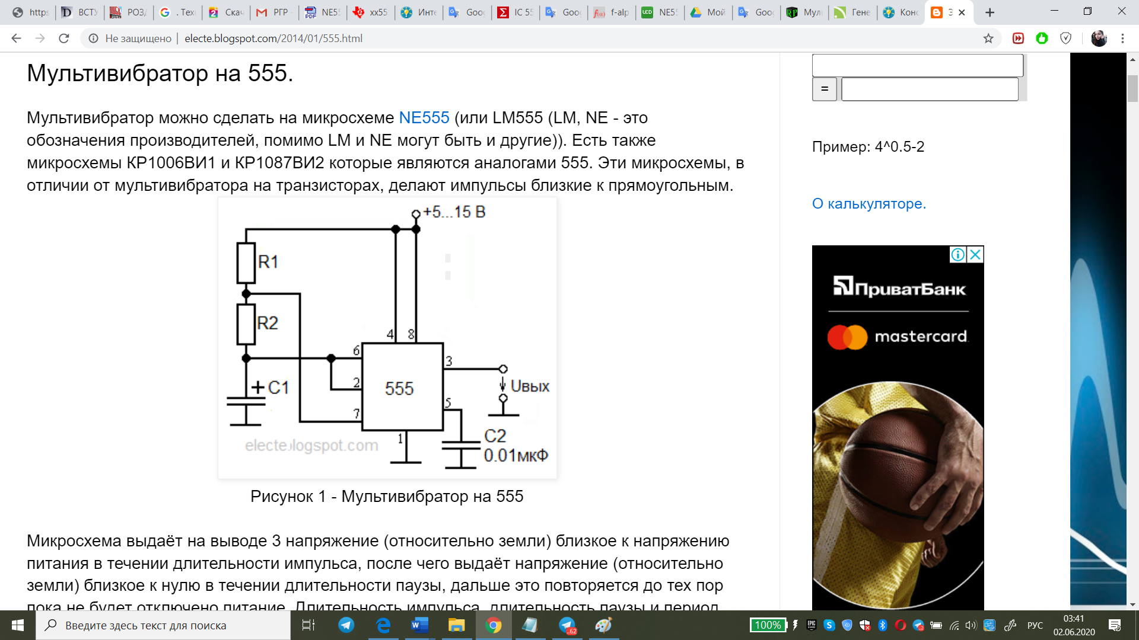

Рисунок 1.3.Схема мультивібратора

Терморезистор – це резистор, опір якого суттєво змінюється від температури.

На схемі ( Рис. 1.4) маємо подільник напруги – резистори R1 та R6 . Зі зростанням температури зменшується опір терморезистора, відповідно, CV зменшується, оскільки маємо діло з подільником напруги. При зменшенні напруги на вході (CV)

збільшується тривалість імпульсу на виході OUT, тобто коефіцієнт заповнення. Сигнал OUT «йде» на транзистор, і чим довший імпульс OUT, тим довше транзистор відкритий і тим довше подається напруга на вентилятор.

Схема взята з [5] :

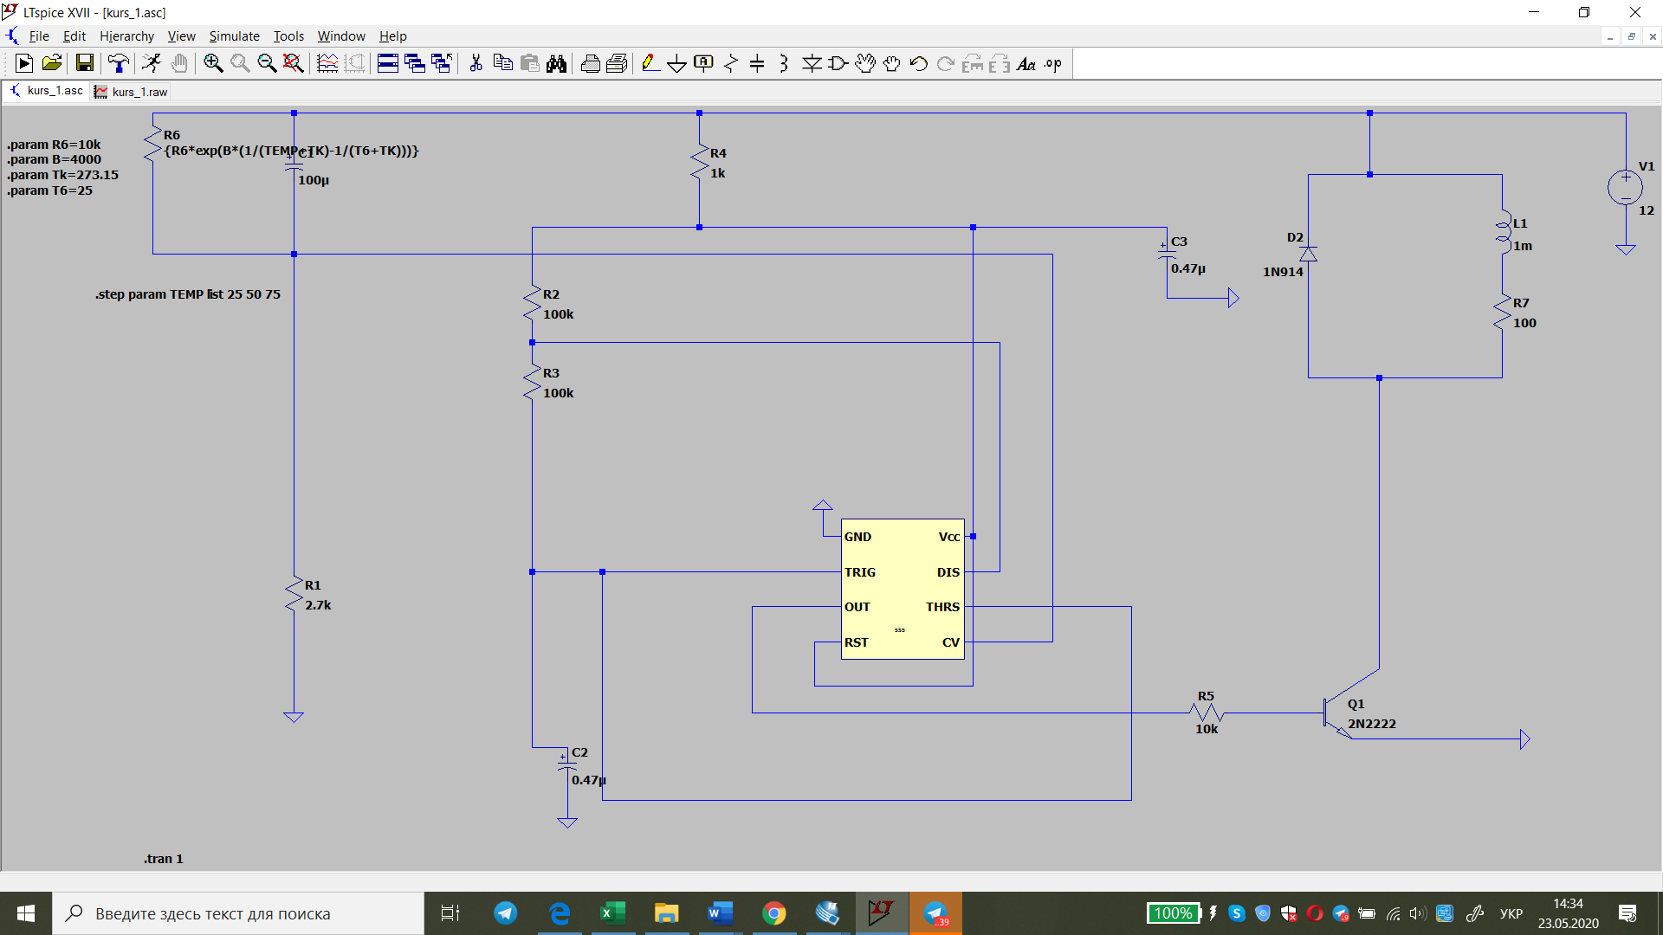

Рисунок 1.4. Обрана принципова схема приладу

Тобто, зі зростанням температури буде збільшуватись швидкість обертів двигуна.

Потрібно також відмітити важливість діоду D2.

Як ми вже знаємо, однією з функцій діоду є так зване «гасіння» ЕРС самоіндукції.

Саме з такою метою іноді підключають паралельно індуктивності діод.

Коли транзистор ( Рис. 1.4 ) закривається і через нього перестає протікати струм, на індуктивності напруга змінює свій напрямок, тоді «спрацьовує», тобто відкривається діод і «закорочує» контакти індуктивності, на якій виникає самоіндукція і це не дозволяє напрузі в цьому контурі зростати більше,

ніж ~ 0,7В ( не більше напруги на діоді ) .

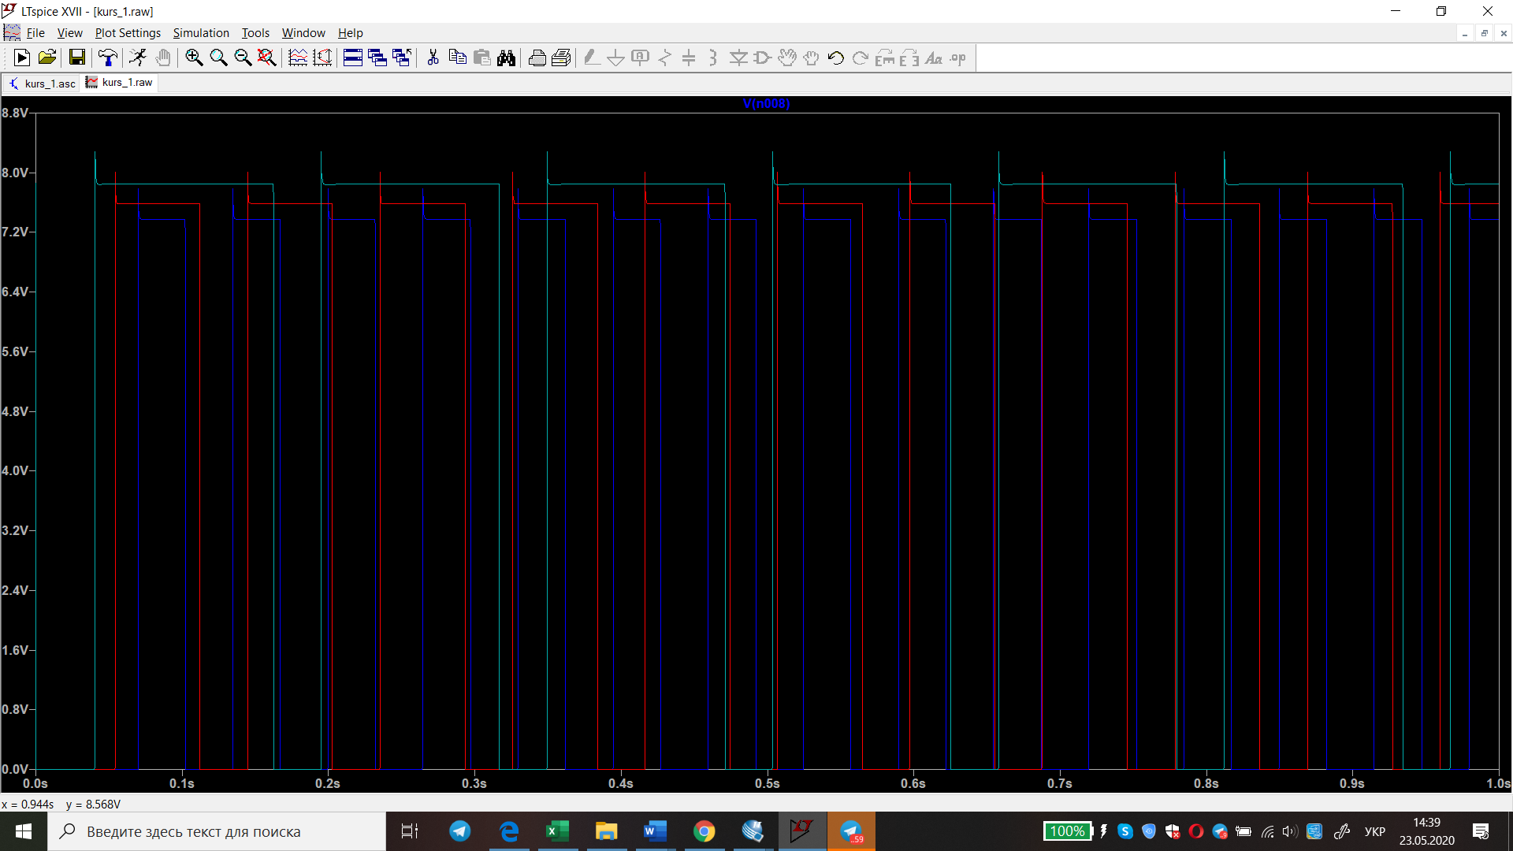

Рисунок 1.5. Залежність скважності від температури

Як було досліджено раніше ( Рис. 1.5 ) , то при різних номіналах терморезистора від 10 кОм до 20 кОм, маємо різні коефіцієнти заповнення: у першому

випадку - 50%, другому - 65%, третьому - 78%. Звісно, всі розрахунки приблизні, розраховані по шкалі на графіку за допомогою елементарних математичних операцій.

Синій графік відповідає 25 ° С, червоний - 50 ° С, бірюзовий - 75 ° С .

Отже, для того, аби мати коефіцієнт заповнення імпульсу 50 % , необхідно підключити у схему терморезистор на 10 кОм при температурі навколишнього середовища 25 ° С.

# **РОЗДІЛ 2**

## Розрахунок характеристик приладу

Теоретичний розрахунок коефіцієнту заповнення сигналу на виході і частоти імпульсів в залежності від температури.

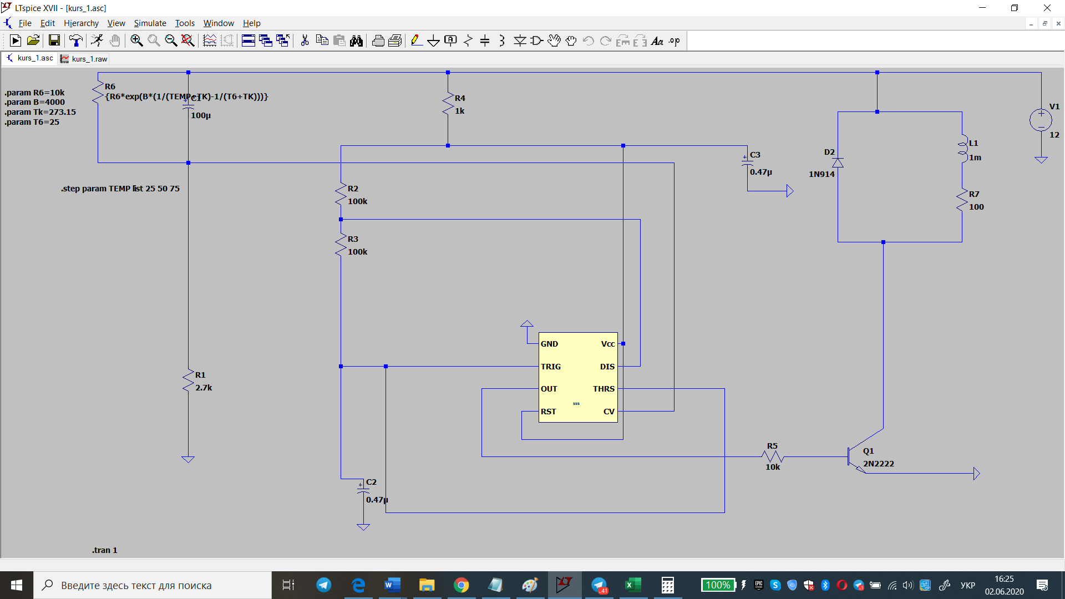

Рисунок 2.1. Схема

Cпочатку порахуємо напругу CV. Оскільки напруга на CV визначається

подільником напруги , що складається з терморезистора R6 та резистора R1, то:

$$Ucv=Uin\frac{R1}{R1+R6}=12∙\frac{2,7 кОм}{2,7 кОм+10кОм}= 2.6 В$$

Графік та схема заряду конденсатора(Рис.2.2, взято з джерела [9]).

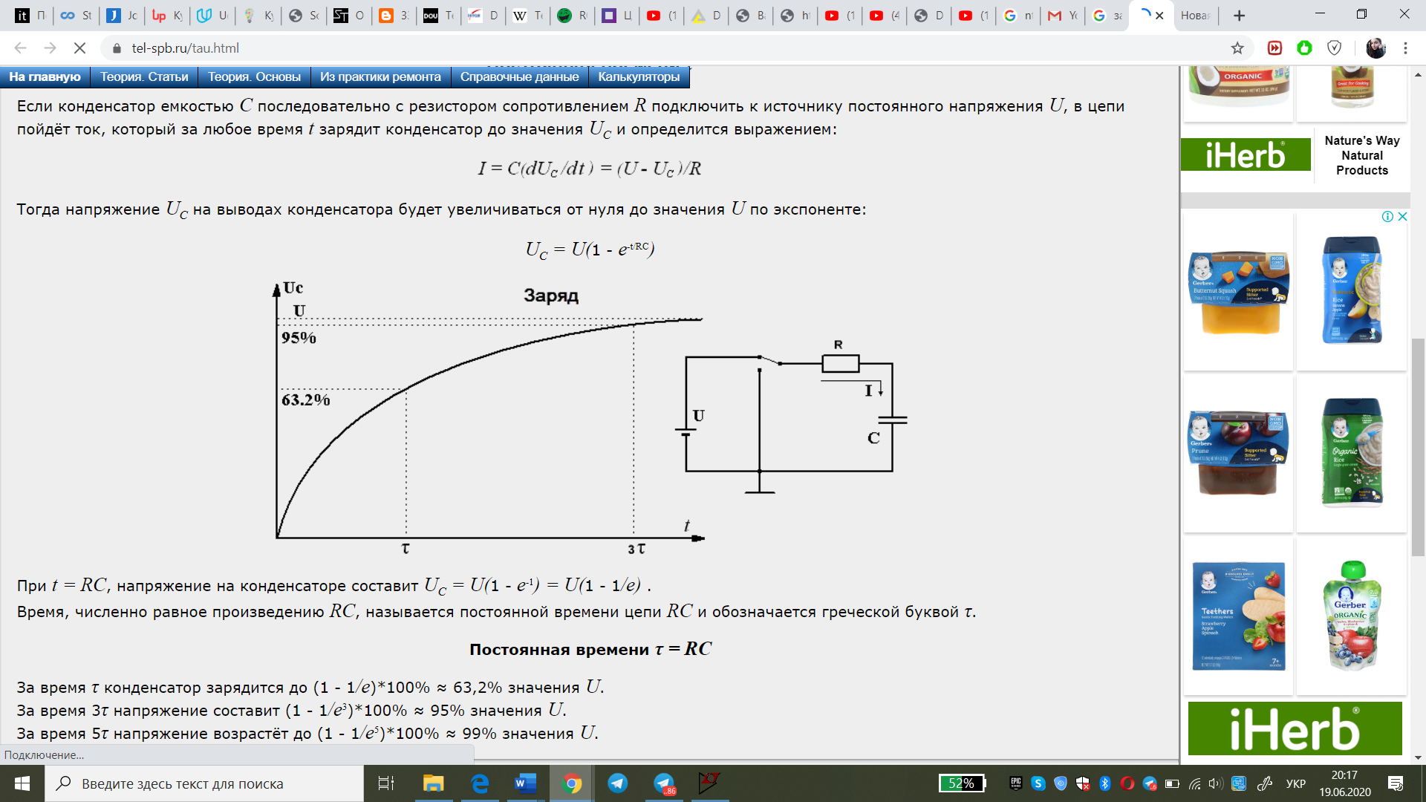

Рис.2.2.Схема та графік заряду конденсатора

Бачимо з Рис. 2.1 , що конденсатор заряджається через резистори R2 та R3.

Як ми пам’ятаємо, з графіку заряду конденсатора (Рис. 2.2), то час заряду конденсатора і є тривалістю імпульсу.

Формула заряду конденсатора: $U_{C}\left(t\right)=\frac{E(3-2e^{\frac{-t}{RC}})}{3}$

Знайдемо час заряду конденсатора до напруги 2/3 $E$:

$$\frac{2E}{3}=\frac{E(3-2e^{\frac{-t}{RC}})}{3}$$

Тоді $t$: $t=-RC\ln{(\frac{1}{2}})≈ {(R}_{2}+R_{3})∙C ∙0.693$

$U_{control}=E$ ( Ucv ) .

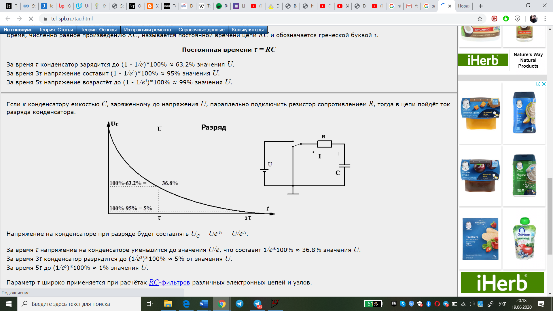

Рисунок 2.3.Схема розряду конденсатора

Розряд конденсатора (Рис.2.3, взято з джерела [9] ) відбувається через резистор R2 ( Рис.2.1)

Знаємо, що конденсатор починає розряджатись, коли він досягає $\frac{2}{3}$ від напруги, у нашому випадку це напруга на вході CV таймера.

Тоді $t :$

$$t=-RC\ln{(\frac{3U_{C}}{2E}})$$

Знаємо, що конденсатор розряджається до $\frac{1}{3}$ напруги живлення.

Знайдемо час розряду від $\frac{2}{3}$ до $\frac{1}{3}$ від напруги .

𝑡 = −𝑅𝐶𝑙𝑛($\frac{1}{2}$) $≈ RC 0.693$

З рисунку 1.5 знаємо, що імпульс триває час заряду, а період - часу заряду та розряду.

Тривалість імпульсу ( заряд конденсатора ) :

$T=-RC\ln{(\frac{1}{2}})≈0,693·( R3+R2)·C2$ = $200 ·0.47·0.693=94$

Розряд конденсатора ( «проміжок» між двома імпульсами) :

Tp = −𝑅𝐶𝑙𝑛($\frac{1}{2}$) $≈ = 0,693· R2·C2$ = 100 $·0.47 ·0.693=47$

P = T + Tp - період

Коефіцієнт заповнення дорівнює:

$$D= \frac{P}{T}∙100\%= \frac{T}{T+Tp }= \frac{94}{94+47}∙100\%=67\%$$

де D — коефіцієнт заповнення, T — тривалість імпульсу, P — період слідування імпульсів

Частота:

$$t=-RC\ln{(\frac{1}{2}})≈ {(R}_{2}+R_{3})∙C ∙0.693$$

𝑡 = −𝑅𝐶𝑙𝑛($\frac{1}{2}$) $≈ RC 0.693$

$f=\frac{\frac{1}{0,693}}{(R2+2∙R3)∙C2}$*=*10,2 Гц

**РОЗДІЛ 3**

Моделювання роботи приладу в LTSpice

Далі я зібрала схему в симуляторі LTSpice [6], [7] ( Рис. 3.1). Оскільки терморезистора немає у симуляторі за замовчуванням, я скористалась директивами. В LTSpice [7],[8] , створила терморезистор та налаштувала його на 25 °С, 50 °С та 75°С.

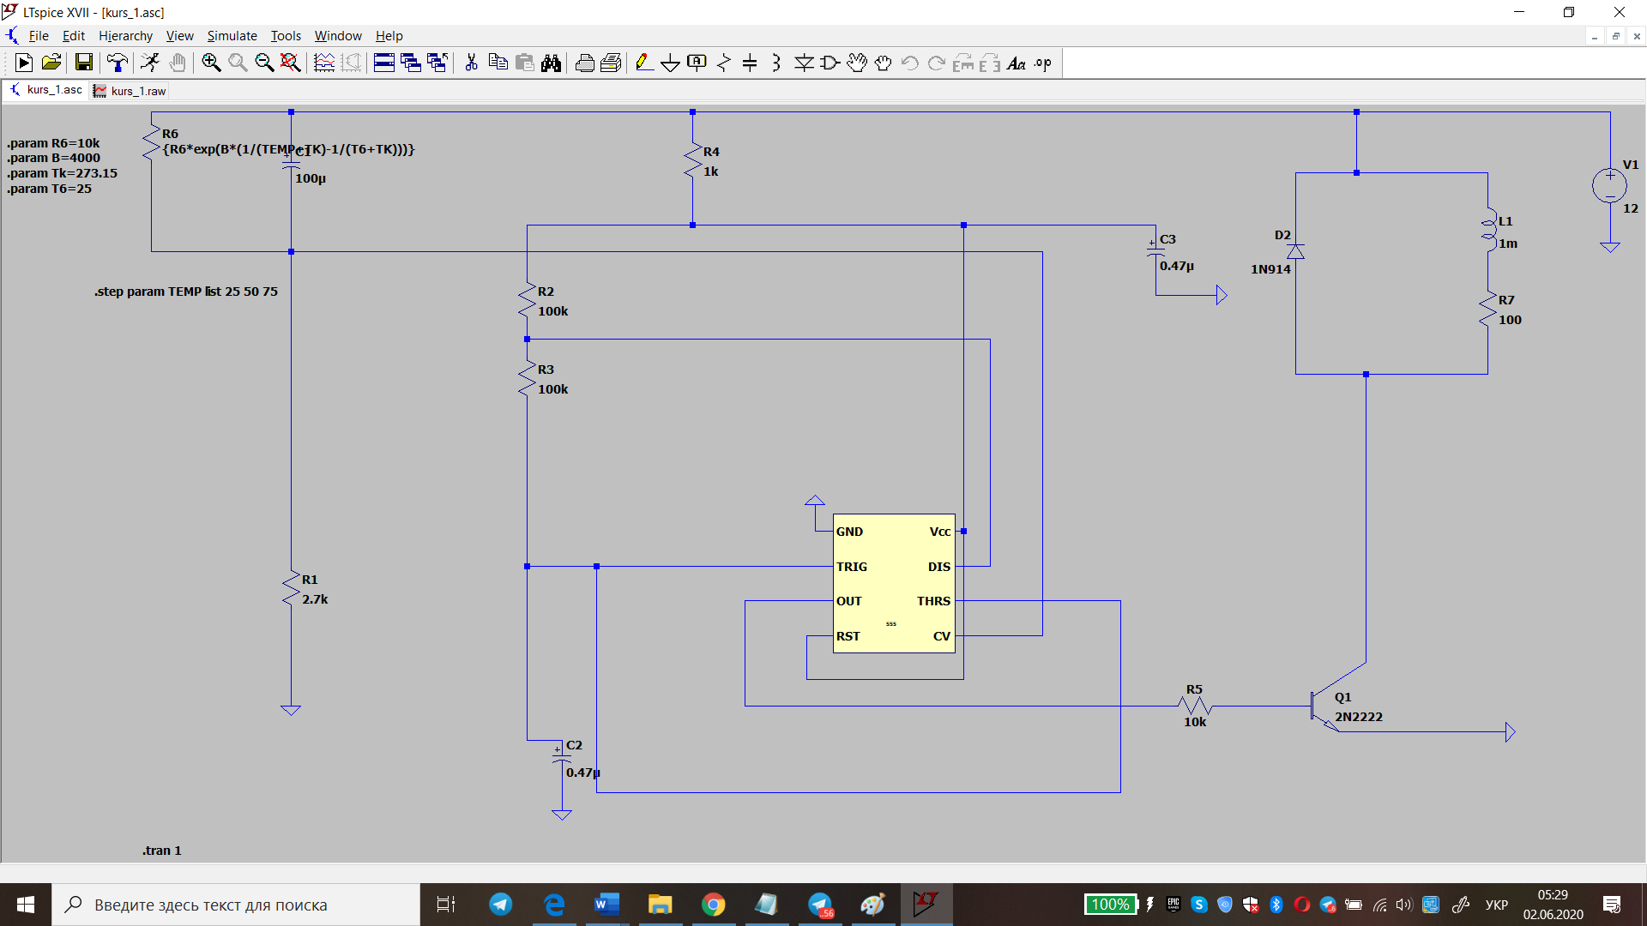

Рисунок 3.1. Досліджувана схема в симуляторі

Я вирішила для початку дослідити схему при опорі терморезистора від10кОм до 20 кОм, що відповідає температурам 25°С , 50°С та 75°С (Рис 3.2)

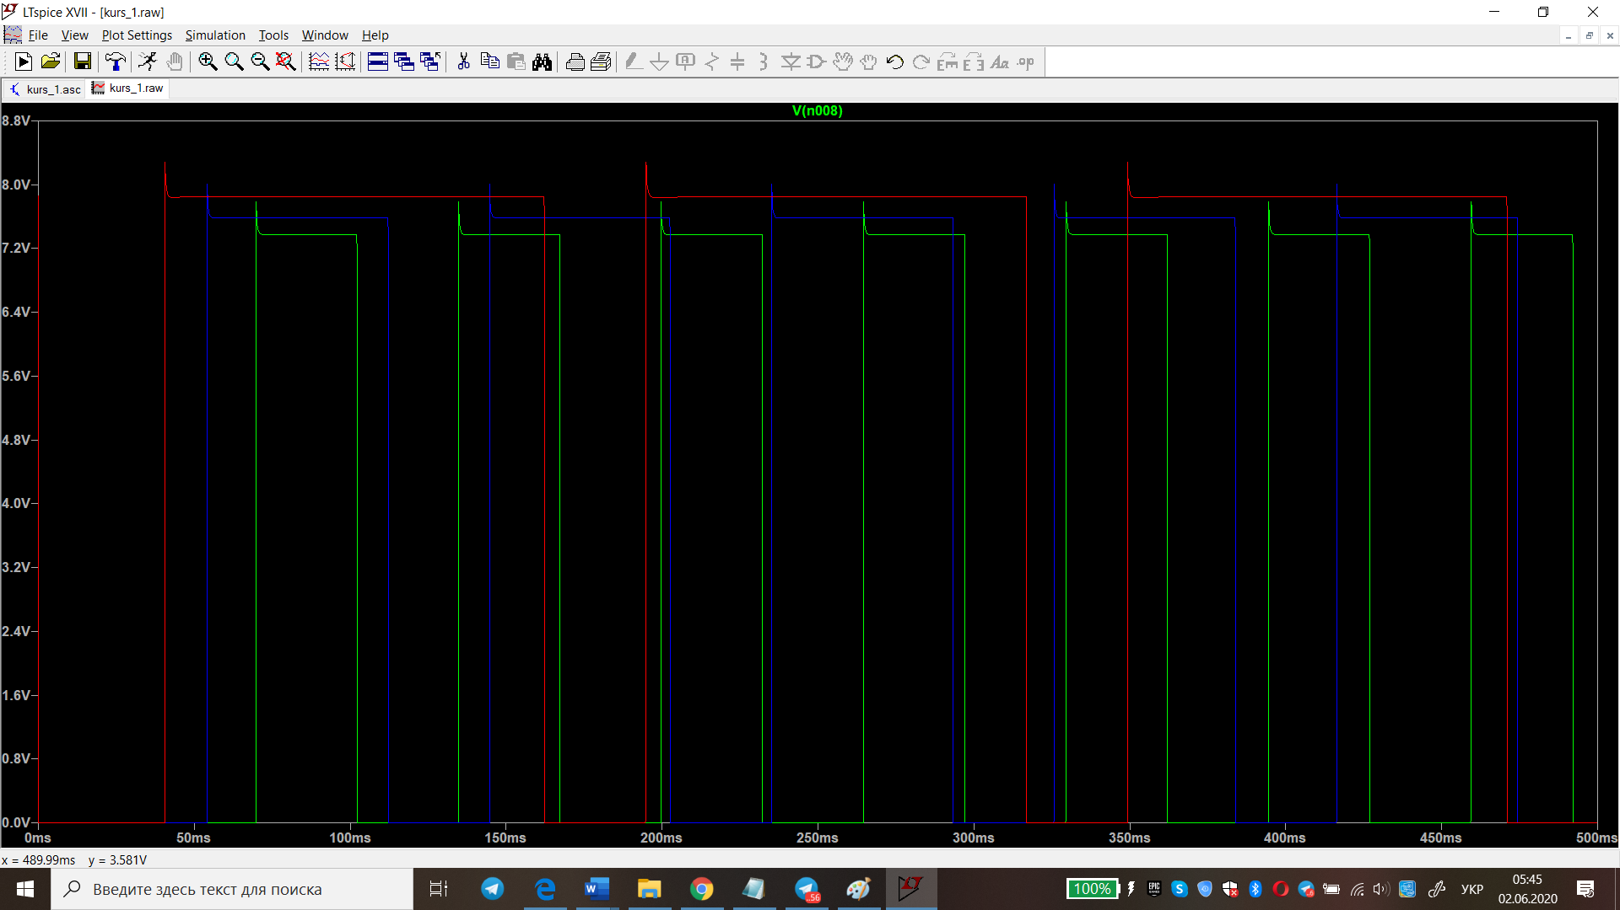

Рисунок 3.2. Сигнали на виході таймера 555

Зелений графік відповідає 25 ° С , синій- 50 ° С, червоний – 75 ° С. Маємо різні коефіцієнти заповнення:

у першому випадку-50%, другому- 65%, третьому – 78%.

Далі я заміряла значення тривалості імпульсу (Рис. 3.3) та періоду (Рис. 3.4)

при 25 ° С, отримавши:

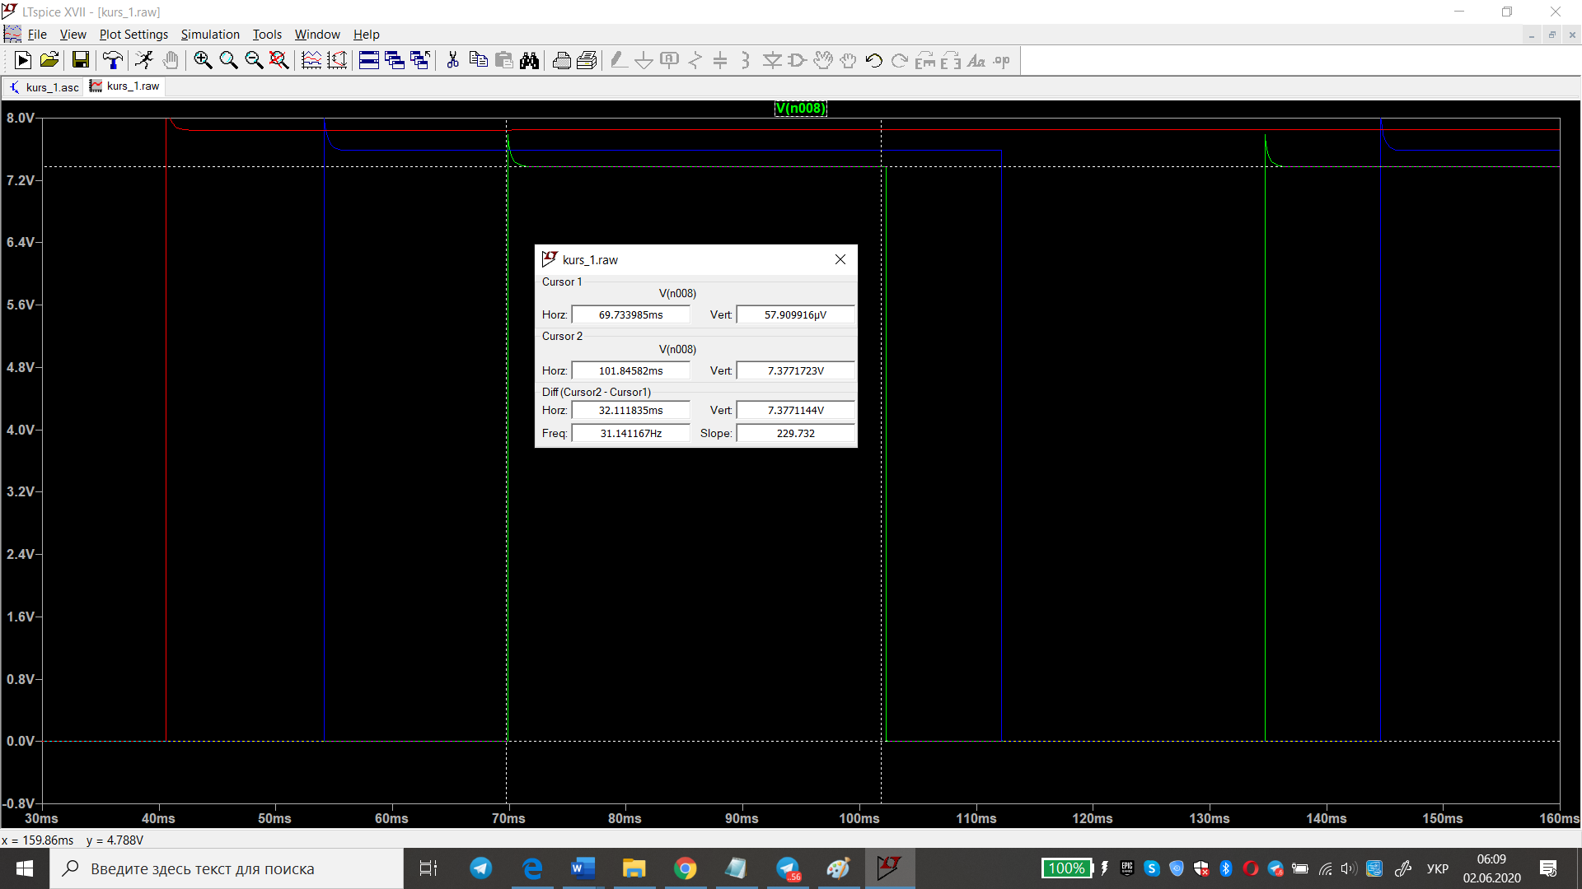

Рисунок 3.3. Тривалість імпульсу

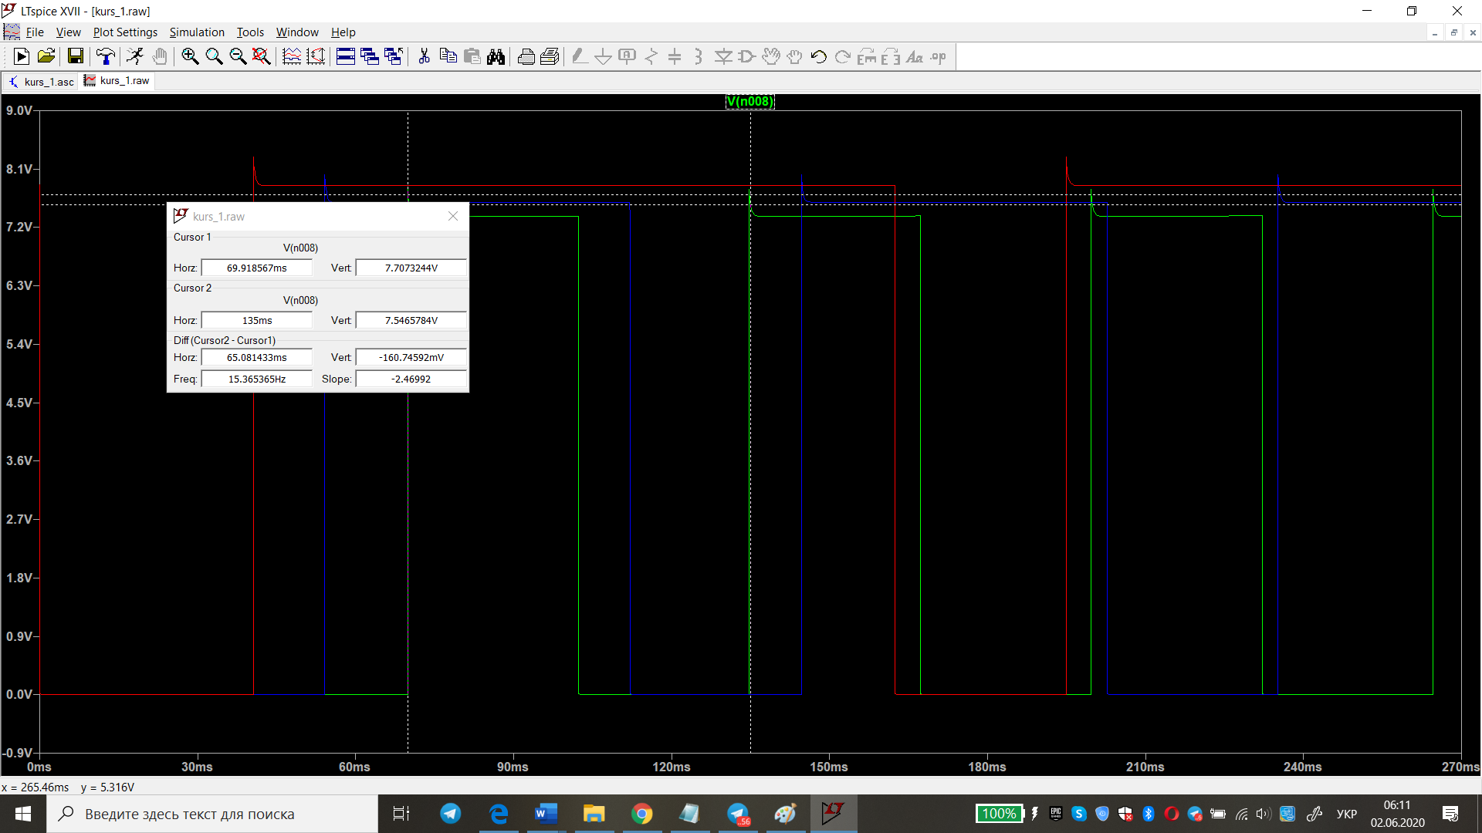

Рисунок 3.4. Період сигналу

Далі, я зроблю аналогічні виміри для 50 ° С ( Рис. 3.5, Рис. 3.6)

та 75 ° С ( Рис. 3.7, Рис. 3.8 )

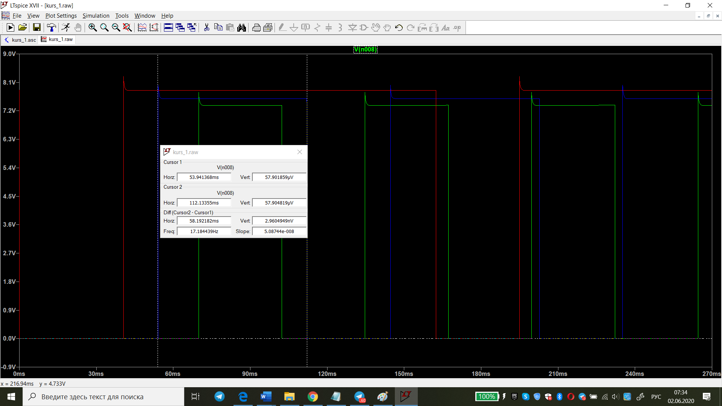

Рисунок 3.5. Тривалість імпульсу

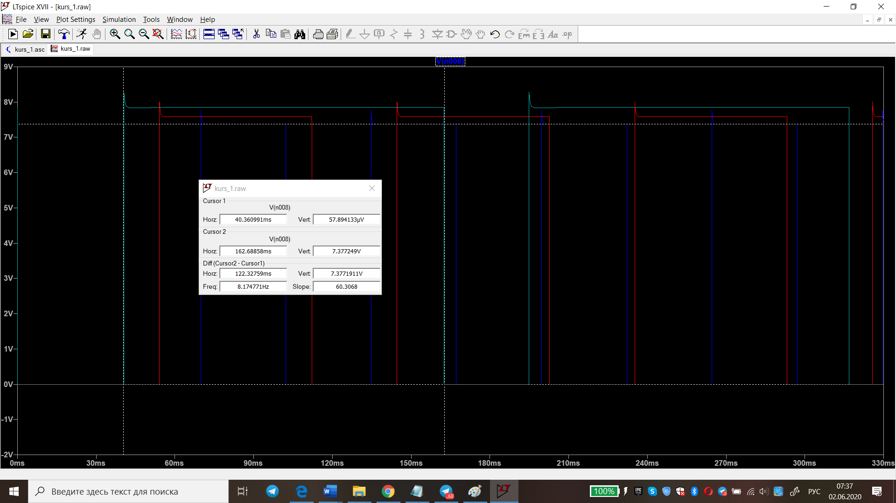

Рисунок 3.6. Період сигналу

У результаті симуляції вияснилось, що коефіцієнт заповнення

при температурі 25 ° С:

$$D_{25}= \frac{P}{T}∙100\%= \frac{32.11}{65.08}∙100\%=49, 3 \%$$

У результаті симуляції вияснилось, що коефіцієнт заповнення

при температурі 50 ° С:

$D_{50}= \frac{P}{T}∙100\%= \frac{58,19}{122,32}∙100\%=47, 6 \%$

У результаті симуляції вияснилось, що коефіцієнт заповнення

при температурі 75 °С:

$D_{75}= \frac{P}{T}∙100\%= \frac{121,8}{154,3}∙100\%=78, 9 \%$

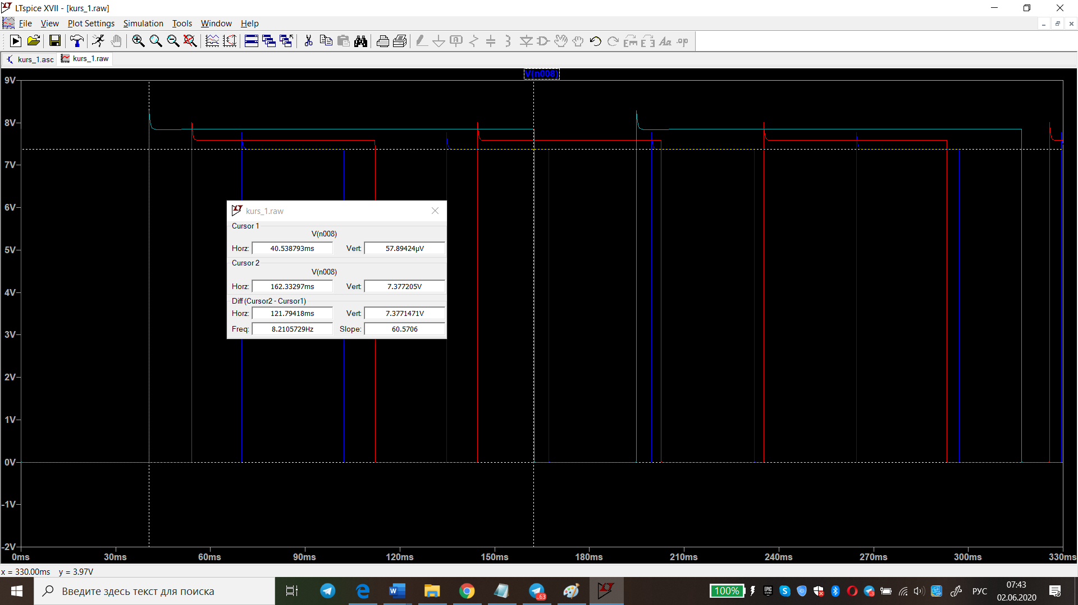

Рисунок 3.7. Тривалість імпульсу

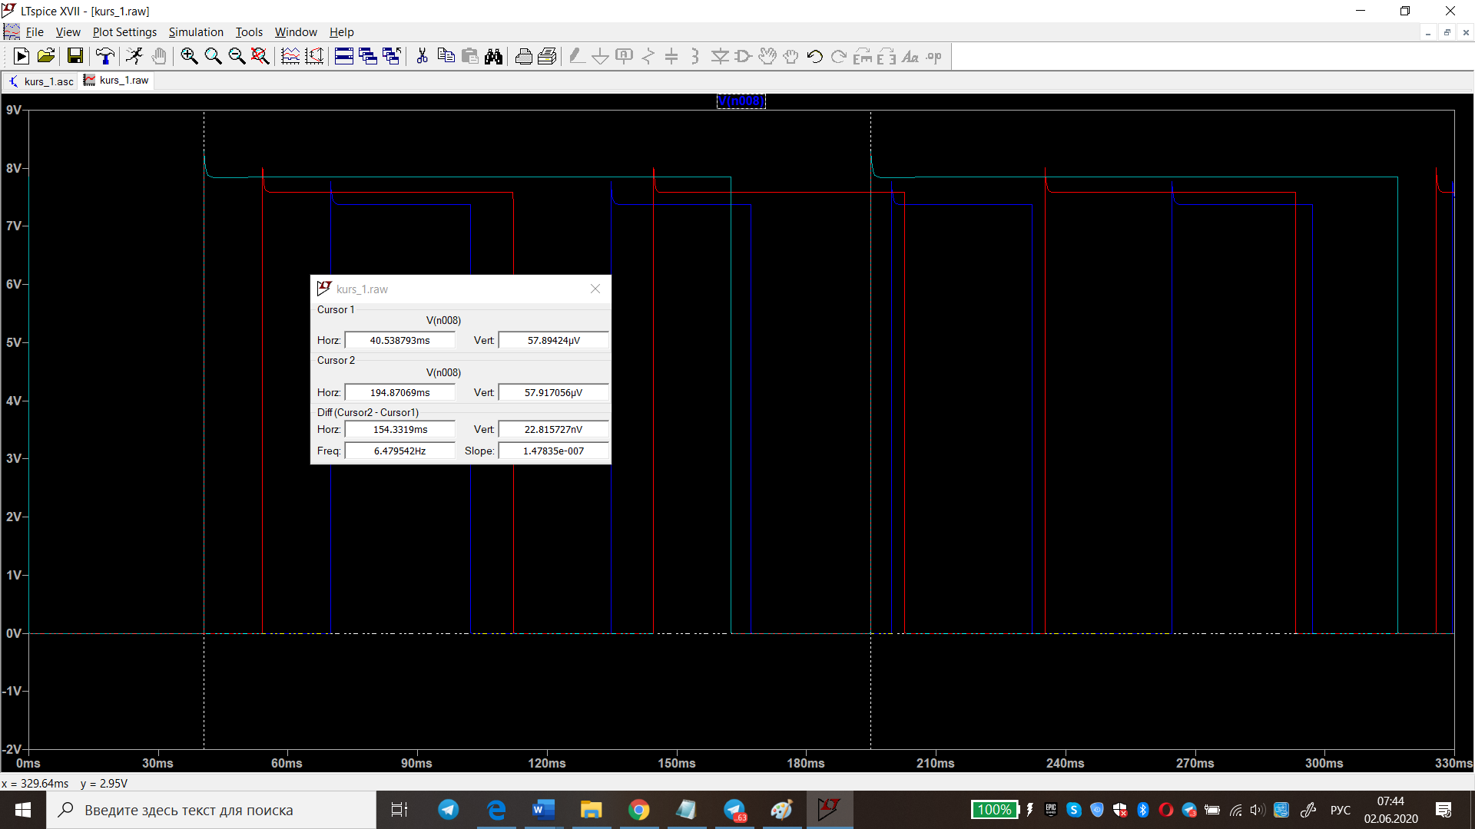

Рисунок 3.8. Період сигналу

Тепер треба скласти таблиці ( Табл. 4.1 і Табл. 4.2 ) та порівняти значення, які я отримала в ході симуляції та додати згодом до них ті виміри, що будуть отримані на прототипі.

|  |  |  |  |
| --- | --- | --- | --- |
| **Dc, %** | **Dп , %** | Різниця | δ, % |
| D25 = 49,3 | D25 = 50,6 | |  | | --- | |  | | 1,3 | | 2,6 |
| D50 = 47,6 | D50 = 64,4 | |  | | --- | | 16,8 | | 35,3 |
| D75 = 78,9 | D75 = 79,3 | 0,4 | 0,5 |

**Порівняння коефіцієнтів заповнення**

*Таблиця 4.1*

**Порівняння частот імпульсів**

|  |  |  |  |
| --- | --- | --- | --- |
| fc, Гц | fп, Гц | Різниця | δ, % |
| fc25 = 31,1 | fc25 = 16, 4 | 14,7 | 47 |
| fc50 = 17,2 | fc50 = 11,7 | 5,5 | 32 |
| fc75 = 8,2 | fc75 = 6,7 | 1,5 | 18 |

*Таблиця 4.2*

А теоретичний коефіцієнт заповнення, який я порахувала у другому розділі дорівнює 67% , що майже збігається з результатами симуляції та вимірам на прототипі. А розрахована частота дорівнює $10,2$ Гц , що майже не

відрізняється від значень на прототипі та у симуляції, а отже, все було обраховано та виміряно вірно.

# **РОЗДІЛ 4**

Створення готового прототипу

Після того, як я просимулювала схему в LTSpice[2], потрібно було вирішити, яким чином зробити прототип.

Є 2 способи як це зробити :

1) на макетній платі

2) на друкованій платі

Я обрала – створити на макетній, оскільки усі компоненти та прилади для цього є та сам процес давно знайомий.

Спочатку я підготувала всі необхідні компоненти, а потім зібрала їх на макетній платі і спаяла.

Ось що вийшло ( Рис. 4.1 ) :

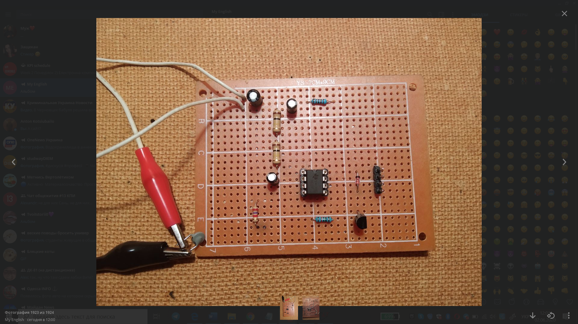

Рисунок 4.1. Готовий прототип

Терморезистор я вирішила винести «поза плату», оскільки треба буде довести, що на роботу регулятора впливає температура, тобто змінювати температуру «навколо».

І зворотня сторона ( Рис. 4.2 ) :

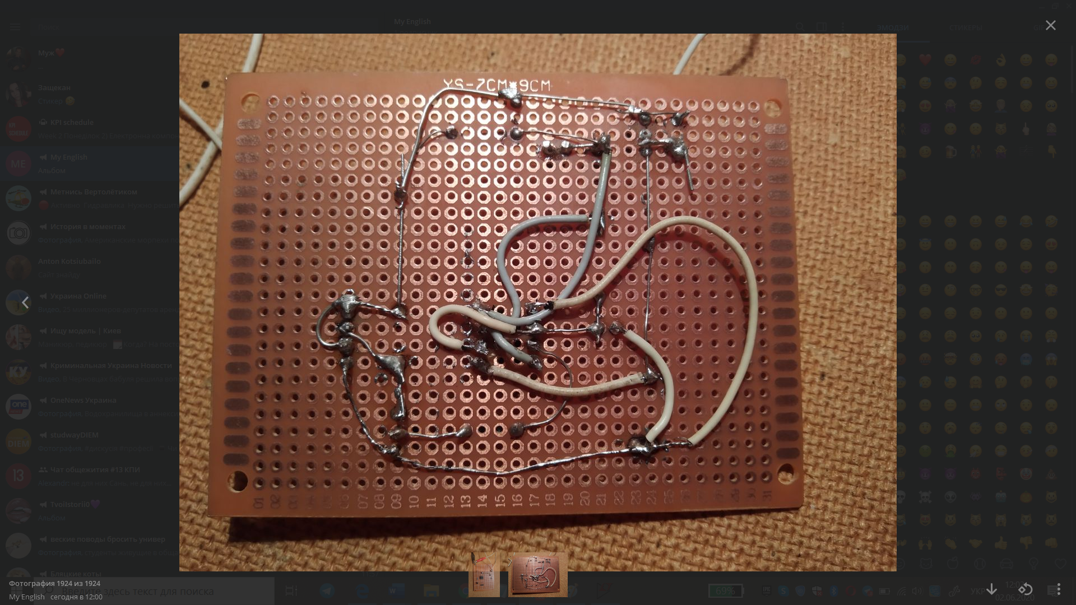

Рисунок 4.2. Зворотнй бік прототипу

Тепер треба дослідити прототип, перевірити його функціональність та порівняти з отриманими теоретичними значеннями.

Для початку виміряємо тривалість імпульсу та період, як у третьому розділі, тільки вже не в симуляції, а безпосередньо на прототипі ( Рис. 4.3 ). Для вимірів буду використовувати мультиметр та міні-осцилограф, оскільки доступ до більш потужних приладів в умовах карантину дещо ускладнюється.

При температурі 25 °С я отримала виміри ( Рис. 4.3 ) :

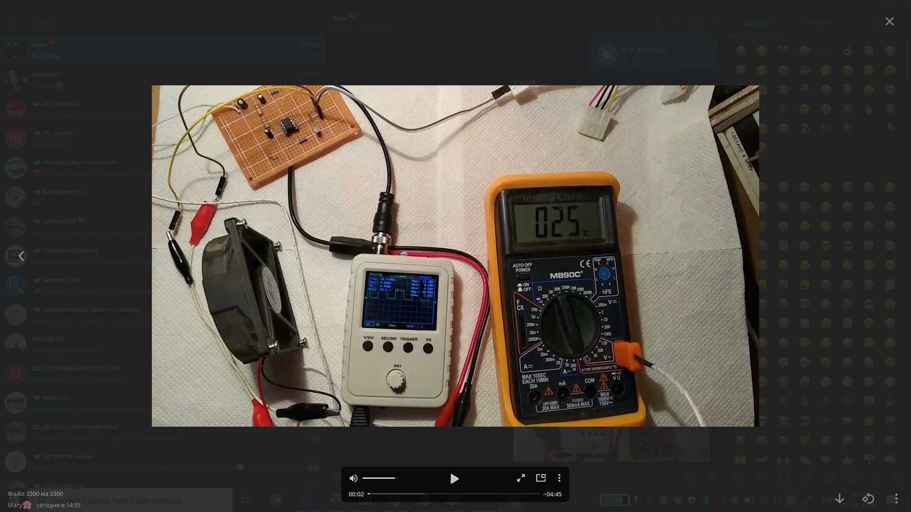

Рисунок 4.3. Скважність імпульсів при температурі 25°С

При температурі 50 °С я отримала виміри ( Рис. 4.4 ) :

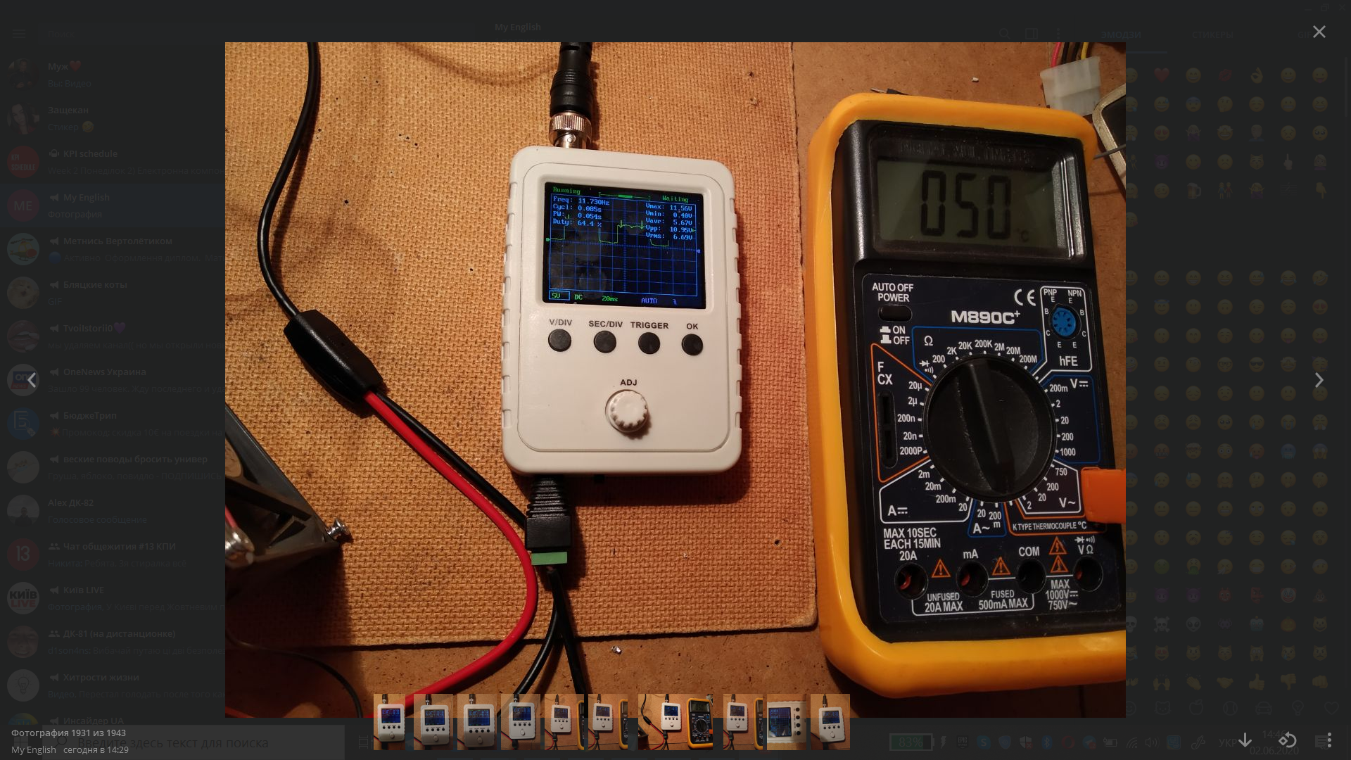

Рисунок 4.4. Скважність імпульсів при температурі 50°С

При температурі 75 °С я отримала виміри ( Рис. 4.5 ) :

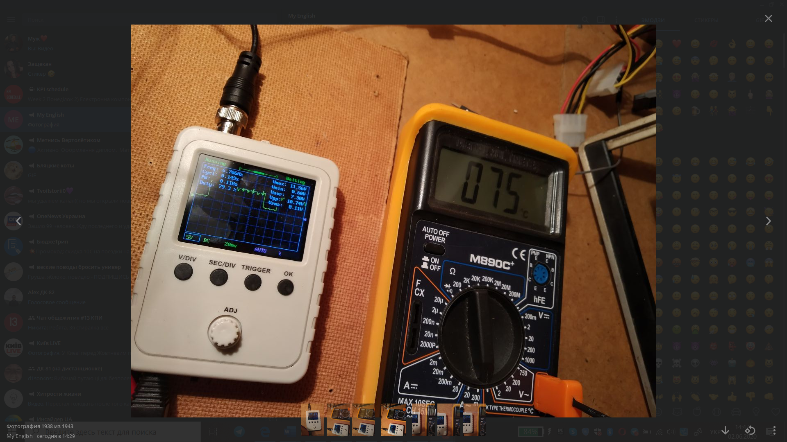

Рисунок 4.5.Скважність імпульсів при температурі 75°С

Більші значення температури я не брала, оскільки в домашніх умовах не зможу «розігріти» термістор до температури 80 °С і вище.

Усі заміри внесла до Таблиці 4.1 і Таблиці 4.2 ( Табл. 4.1, Табл. 4.2 )

# **ВИСНОВКИ**

Отже, я сконструювала бюджетний та простий варіант регулятора швидкості кулера на базі таймера 555.

У першому розділі я визначила принцип роботи мікросхеми NE555 , розібрала її будову та визначила роль кожного з входів та виходів. Також навела обрану мною схему приладу та провела експеримент, що довів залежність скважності від температури.

У другому розділі я обрахувала коефіцієнт заповнення сигналу та частоту.

У третьому розділі я дослідила роботу схеми в симуляторі LTSpice при 3 різних температурах.

У четвертому розділі я зробила прототип на макетній платі, перевірила його функціонування. Прототип виправдав очікування: він змінює коефіцієнт заповнення в залежності від температури навколишнього середовища. За допомогою міні-осцилографа я виміряла вихідний сигнал на прототипі і результати збігаються з результатами симуляції з невеликою похибкою ( Табл. 2). Також помітила деякі шуми на вихідному сигналі. Це цілком ймовірно, враховуючи, що при спаюванні прототипу з макетної плати іноді відривалися «п’ятаки» , а в деяких місцях навіть з п’ятаками припой « не міг » закріпитись, оскільки був не надто високої якості. Також, відхилення можуть бути через невелику різницю між номінальним та реальним значенням компонентів. У результаті фіксація не така сильна , яку хотілося б бачити. Але це не скасовує того, що прототип виконує свою функцію: обертає кулер в залежності від температури.

Схема досить проста, не потребує великих витрат на компоненти та не споживає багато енергії. Тому, наш девайс вийшов універсальним досить недорогим та компактним.

# **СПИСОК ЛІТЕРАТУРИ**

# 1. Інтегральний таймер NE555 - історія, будова та приницип роботи/[Електронний ресурс] – Режим доступу:

# <http://electrik.info/main/praktika/654-integralnyy-taymer-ne555.html>

2. Даташит на мікросхему NE555/[Електронний ресурс] – Режим доступу:

<https://www.ti.com/lit/ds/symlink/se555m.pdf?HQS=TI-null-null-alldatasheets-df-pf-SEP-wwe>

3. Мультивібратор на 555/[Електронний ресурс] – Режим доступу:

<http://electe.blogspot.com/2014/01/555.html>

4. Схема мультивібратора/[Електронний ресурс] – Режим доступу:

<https://ru.wikipedia.org/wiki/NE555>

5. Терморезистор керує швидкістю обертів вентилятора/[Електронний ресурс] – Режим доступу:

<http://radiopolyus.ru/ne555/183-termorezistor-upravlyaet-skorostyu-vrashheniya-ventilyatora>

6. LTspice XVIII / Linear Technology/Analog Devices / [Електронний ресурс] – Режим доступу:

http://www.linear.com/designtools/software/LTspice

7. Managing temperature in LTSPICE/ [Електронний ресурс] – Режим доступу:

<https://www.electronicspoint.com/forums/resources/managing-temperature-in-ltspice.18/>

8. LTSpice thermistor model/ [Електронний ресурс] – Режим доступу:

<https://ez.analog.com/design-tools-and-calculators/f/q-a/103552/lt-spice-thermistor-model>

9. Постійна часу RC кола/ [Електронний ресурс] - Режим доступу:

<https://tel-spb.ru/tau.html>